Урок изобразительного искусства
Тема: «Наши друзья»
Цели урока: 1. учить изображать животных при помощи инструкционных карт;

2.способствовать формированию у учащихся чувства ответственности за своих питомцев, а также негативного отношения к жестокости и насилию по отношению к домашним животным.
Ход урока:
1.Орг.момент.
2. Сегодняшний урок посвящается домашним животным - нашим любимцам.

Послушайте стихотворение Льва Квитко “Кисонька”

Слыхали вы пpо кисонькy - пpо милyю мою?
Hе любит мама кисонькy, а я ее люблю!
Она такая чеpная, а лапки - точно снег,
Hy, всех она наpяднее, и веселее всех!
Сказала мама кисоньке: "Лови y нас мышей!"
Мышат не ловит кисонька, на что мышата ей!
А пpиласкаешь кисонькy, погладишь по спине -
Глаза закpоет кисонька и помypлычет мне!..
Глаза откpоет кисонька, а я yж под столом!
Она мяyчит жалобно и бегает кpyгом.
В кyвшин заглянет, в чашечкy - кyда я деться мог?
Да свеpхy вдpyг откyда-то ко мне на шею скок!
А ночь настанет темная - yснy я pядом с ней.
Мышат не ловит кисонька - на что мышата ей!
Hо вот однажды с кисонькой беда стpяслась y нас -
Ее на кyхне с мышками застала мама pаз!
Она pезвилась, пpыгала, каталась кyвыpком,
И с нею мышки весело кpyжилися pядком!..
Схватила мама кисонькy - нy чем я мог помочь?!
И за воpота вынесла, и выбpосила пpочь!..
И гоpько-гоpько плакал я, все кисонькy жалел,
И даже с новой лошадью игpать не захотел...
И все не мог yтешиться... Hо что там слышy я?!
Скpебется в двеpи кисонька, затейница моя!
Тyт стали обниматься мы, пyстились с нею в пляс,
А мама только глянyла и не бpанила нас!
Живет со мною кисонька, затейница моя,
Хоть мама и не pада ей, да pад ей очень я!

Детям предлагаются вопросы:
- С каким чувством рассказывает мальчик о своей кошке?
- Какие чувства он испытывал, когда мама выбросила кошку?
- Как вы расцениваете поведение мальчика?

Дети приходят к выводу, что мальчик очень любил свою кошку и сумел убедить свою маму в том, чтобы кошка осталась в доме. (5-7 мин.)

3. Ребята, а каких домашних питомцев имеете вы?

- Как зовут питомца?
- Какое время он у вас живет?
- Какие у него повадки?
- Чем он любит полакомиться?

4. О своем любимом питомце расскажет Мершиев Вадим.
( Презентация исследования)

5.Физ. минутка.

6.Групповая работа.

Реши, какое животное ты хочешь нарисовать.
Что в нем особенного?
Какой формы его туловище, голова, какие лапы, ушки, хвост?
Если у тебя нет своего питомца,воспользуйся инструкционной картой учебника.

Сделай на листе эскиз простым карандашом, не забудь продумать композицию.
Затем раскрась свой рисунок.

(Дети выбирают какого животного нарисуют. Рисуют с помощью инструкционных карт.)

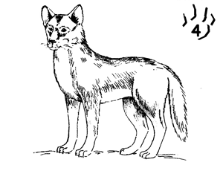

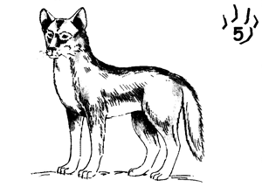

7. Итог урока. Выставка работ.

